DOJAZD Warszawa – Serock,
ul. Wyzwolenia 57 OŚRODEK ORANGE SZKOLENIA

Ośrodek Orange Szkolenia, Serock
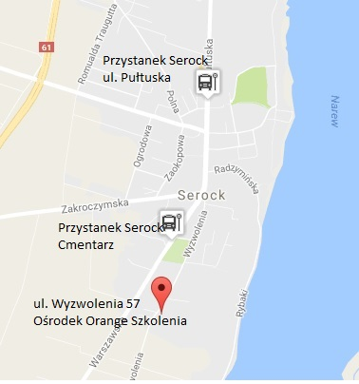
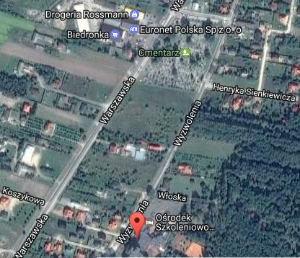

DOJAZD PKS Dw. Warszawa Zachodnia stanowisko 1 (Na podstawie http://pkspolonus.pl/images/dzialalnosci/plan_dworca.jpg)
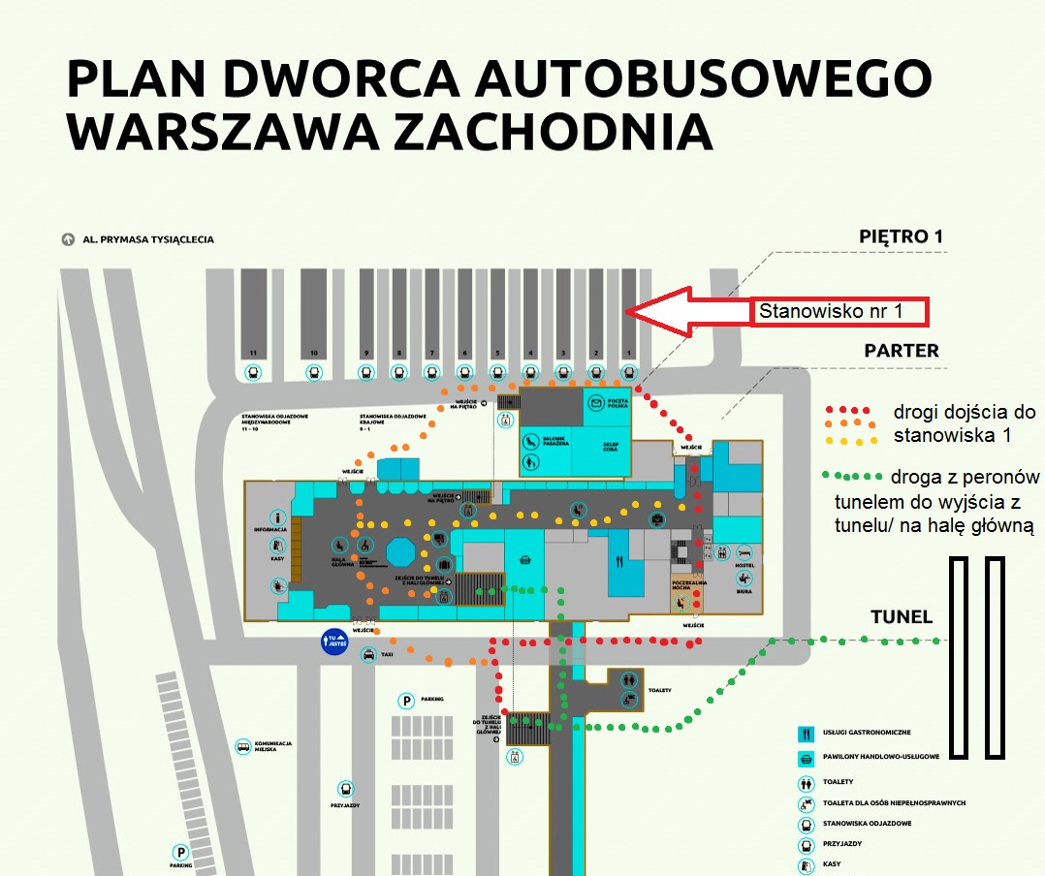

GODZINY ODJAZDU/ PRZEWOZNICY /
Za dworzeconline.pl https://dworzeconline.pl/szukaj
https://dworzeconline.pl/rozklad-jazdy/rozklad/warszawa-serock?city=91075&from=1&to=91075
ceny biletów – od 6 do 10 zł/ osoba; ok. 45 km, ok. 1h;
Godzina odjazdu | Godzina przyjazdu | Przewoźnik
07:00 | 07:56 | PKS Polonus
07:15 | 08:18 | Przewozy B. Czaplicka, K. Czaplicki
07:45 | 08:45 | PKS Polonus
07:55 | 09:02 | Przewóz Osób i Rzeczy Jan Czarnecki
08:00 | 09:15 | Przewóz Osób Autobusem M.Kuźlecki
08:30 | 09:27 | PKS Ostrołęka
08:45 | 09:49 | Przewozy B. Czaplicka, K. Czaplicki
09:30 | 10:27 | PKS Ostrołęka
09:45 | 10:46 | PKS w Mławie S.A.
10:10 | 11:00 | PKS Polonus
10:30 | 11:27 | PKS Ostrołęka
10:45 | 11:45 | PKS Przasnysz
11:00 | 11:56 | RAN-TRANS
11:25 | 12:22 | BUS-KOM PKS
11:30 | 12:27 | PKS Ostrołęka
11:45 | 12:33 | PKS Mrągowo Sp.z o. o.
12:00 | 13:00 | PKS Ciechanów S.A.
12:15 | 13:10 | PKS Przasnysz
12:30 | 13:27 | PKS Ostrołęka
12:45 | 13:50 | PKS Przasnysz
13:00 | 14:00 | PKS Ciechanów S.A.
13:15 | 14:18 | Przewozy B. Czaplicka, K. Czaplicki
13:30 | 14:26 | BUS-KOM PKS
13:45 | 14:45 | PKS Ciechanów S.A.
14:00 | 15:02 | Przewozy B. Czaplicka, K. Czaplicki
14:10 | 15:04 | Arriva Bus Transport Polska Sp. z o. o.
14:30 | 15:27 | PKS Ostrołęka
14:35 | 15:35 | PKS Ciechanów S.A.
14:45 | 15:41 | PKS w Mławie S.A.
15:05 | 16:07 | PKS Przasnysz
15:15 | 16:18 | Przewozy B. Czaplicka, K. Czaplicki
15:30 | 16:34 | PKS Polonus
15:45 | 16:45 | PKS Przasnysz
16:00 | 16:57 | PKS Ostrołęka
16:10 | 17:10 | PKS Ciechanów S.A.
16:15 | 17:11 | BUS-KOM PKS
16:18 | 17:38 | Raniszewski Bogdan
16:25 | 17:22 | PKS Ostrołęka
16:30 | 17:24 | PKS Ciechanów S.A.
16:50 | 17:44 | Arriva Bus Transport Polska Sp. z o. o.
17:00 | 17:59 | PKS Przasnysz
17:15 | 18:09 | Olsztyński Bus sp. z o.o.
17:19 | 18:17 | RAN-TRANS
17:30 | 18:27 | PKS Ostrołęka
17:45 | 18:33 | PKS Mrągowo Sp.z o. o.
18:00 | 19:03 | Przewozy B. Czaplicka, K. Czaplicki
18:30 | 19:27 | PKS Ostrołęka
19:00 | 19:56 | RAN-TRANS
19:00 | 20:00 | PKS Ciechanów S.A.
19:15 | 20:19 | PKS Przasnysz
19:30 | 20:27 | PKS Ostrołęka
19:45 | 20:45 | PKS Ciechanów S.A.
19:55 | 20:57 | Przewozy B. Czaplicka, K. Czaplicki
20:20 | 21:22 | PKS Przasnysz
20:45 | 21:42 | PKS Ostrołęka
21:15 | 22:15 | PKS Ciechanów S.A.

DOJAZD DO STACJI WARSZAWA ZACHODNIA

- Ze stacji Warszawa Wschodnia
Najdogodniejszy dojazd: – ok. 7 km, ok. 15 min, ok. 6zł/ os. Kasy w halach głównych
(od strony ul. Kijowskiej oraz ul. Lubelskiej)
– pociągi podmiejskie w kierunku zachodnim
(KM – Warszawa Zachodnia, Skierniewice/ Żyrardów/ Grodzisk Maz.,
Łowicz Gł./ Sochaczew/ Błonie, Radom,
SKM – S1 Pruszków, S2 Wwa Lotnisko Chopina – bilet ulgowy 20min 1,70 zł)
Przystanki:
Wwa Wschodnia – Wwa Stadion – Wwa Powiśle – Wwa Śródmieście – Wwa Ochota – Wwa Zachodnia

- Ze stacji Warszawa Centralna
Przejść z peronów Dworca Centralnego na peron 2 lub 3 dworca Warszawa Śródmieście:
- schodami ruchomymi na galerie, a następnie w kierunku dworca śródmieście
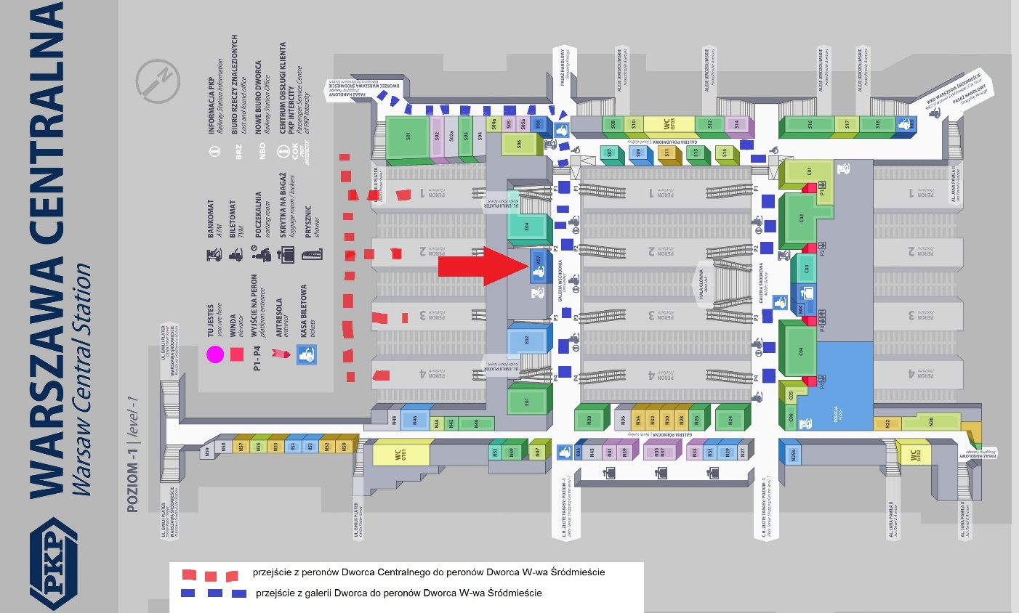

- przejściem z peronów (kierunek „oddalania” się od schodów)
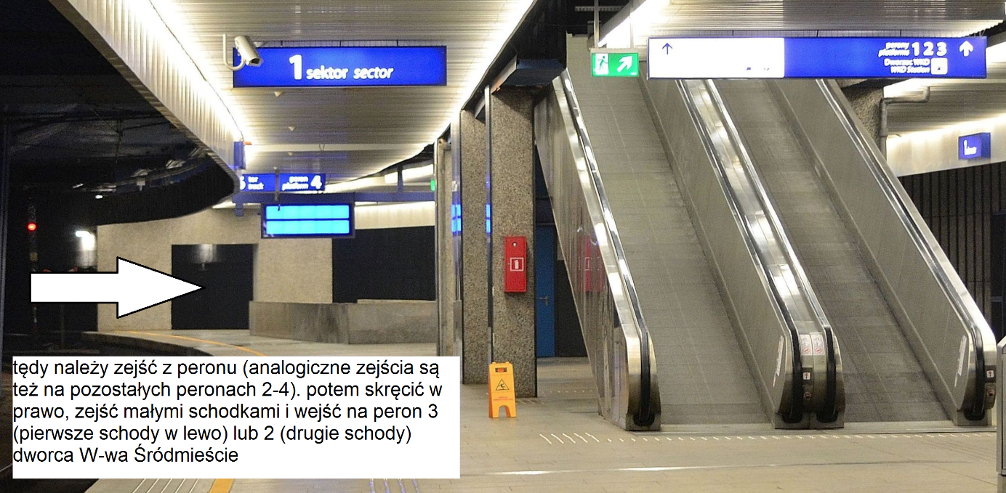

Najdogodniejszy dojazd: – ok. 3 km, ok. 5-7 min, ok. 4 zł/ os.
Kasa na peronie 3, na peronie 2 biletomat (zielony dla pociągów KM)
– pociągi podmiejskie w kierunku zachodnim
(KM – Warszawa Zachodnia, Skierniewice/ Żyrardów/ Grodzisk Maz.,
Łowicz Gł./ Sochaczew/ Błonie, Radom,
SKM – S1 Pruszków, S2 Wwa Lotnisko Chopina)
Przystanki:
Wwa Śródmieście – Wwa Ochota – Wwa Zachodnia

- Z przystanku PKS Metro Młociny
Linia metra M1 kierunek Kabaty ok. 30-40 min (bilet ZTM jednorazowy przesiadkowy 75min ulgowy 2,20 zł)
Przystanek: Metro Centrum, wyjść z metra, skręcić w prawo, schodami w górę do dworca Warszawa Śródmieście, zejść na peron 2 lub peron 3
Przystanki:
Wwa Śródmieście – Wwa Ochota – Wwa Zachodnia

